วิธีตรวจสอบ Page view บน Google Analytic

- Login เข้า https://analytics.google.com/
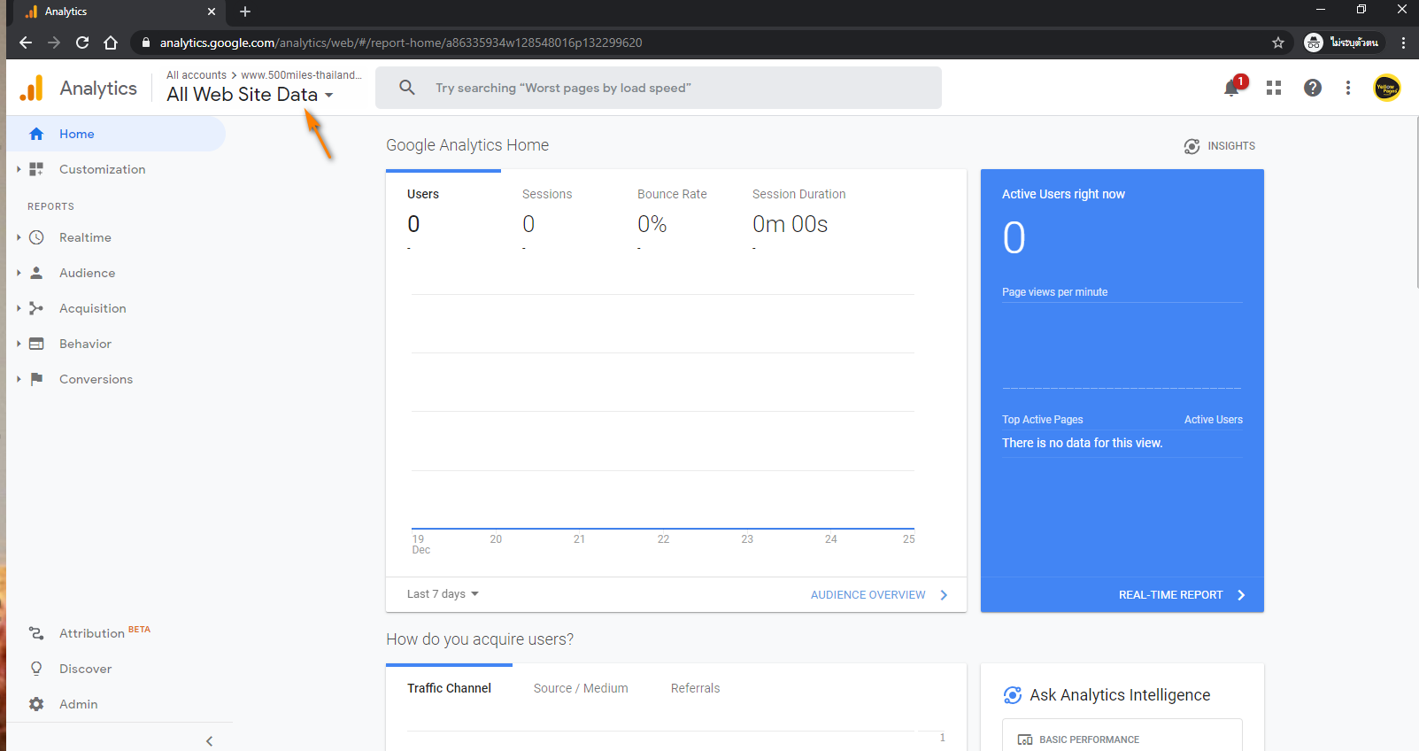

- เลือก website ที่ต้องการดูข้อมูล
2.1 Yellowpages.co.th : Thailand Yellow Pages (4397235) >> www.yellowpages.co.th (pure code) (UA-4397235-5) >> All Web Site Data (181317904)

  - Hunsa : www.hunsa.com (73362030) >> Hunsa (UA-73362030-1) >> All Web Site Data (116132758)
2.3 Aroi : www.aroi.com (31018624) >> www.aroi.com (UA-31018624-1) >> www.aroi.com (58852644)

- เลือกการดูจำนวน page view และเลือกช่วงเวลาที่ต้องการ
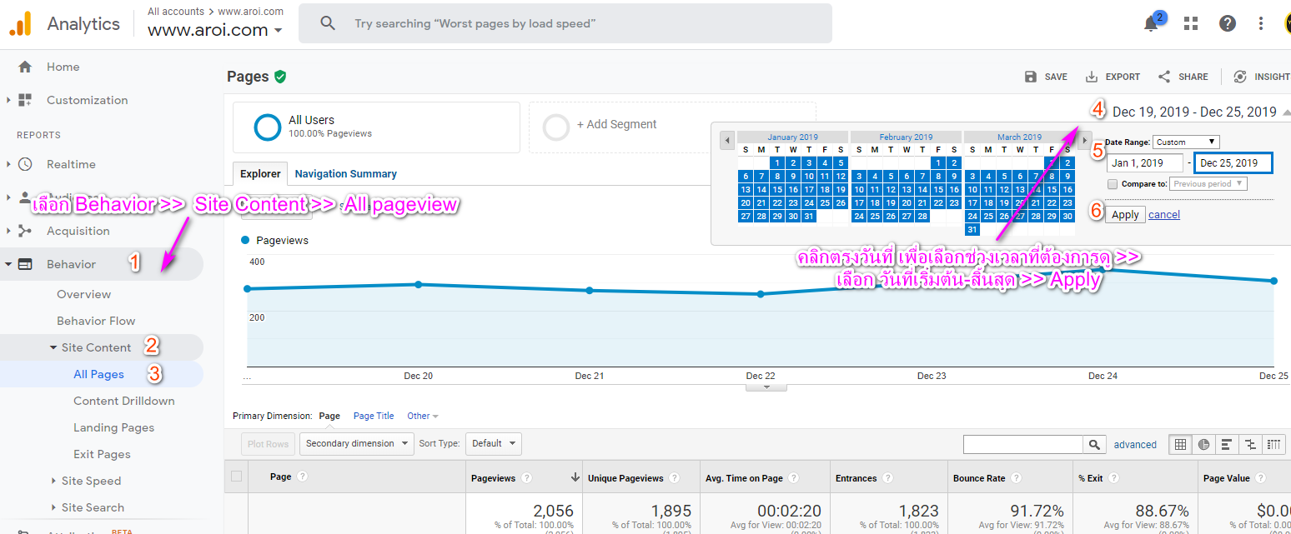

- เลือกการแสดงผลเป็นรายเดือน และเลือก page ที่ต้องการค้นหา
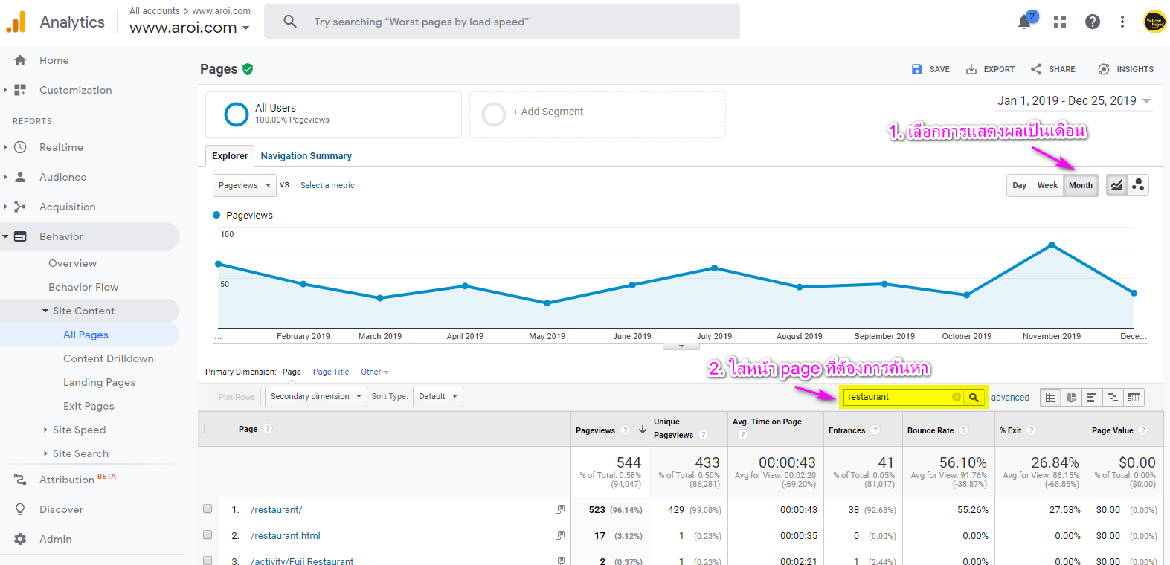

- Export file เป็น excel
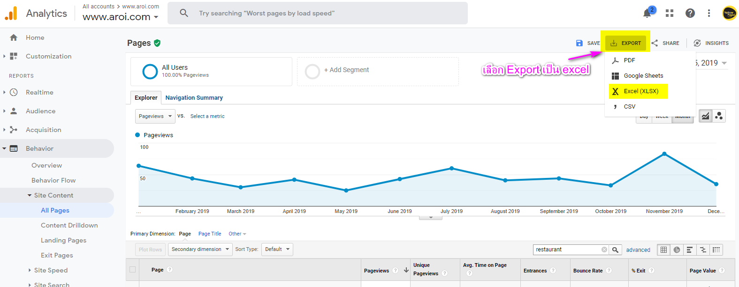

- เปิดไฟล์ excel >> นำข้อมูลไปใช้ได้เลย
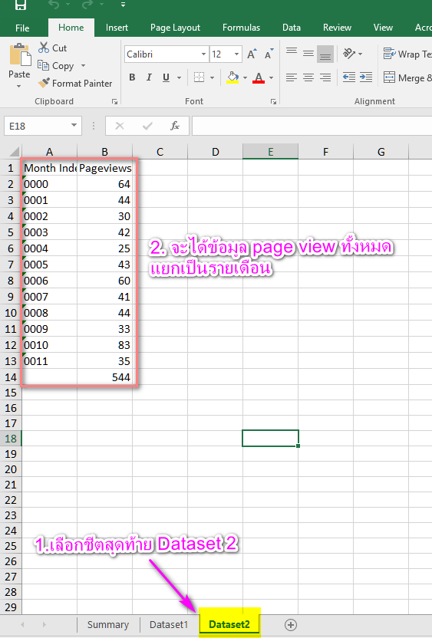

ข้อมูล keyword ที่ใช้สำหรับค้นหาของทุกเว็บ
Website | Name Page | คำที่ใช้ในการค้นหา | หมายเหตุ
Yellowpages.co.th | Homepage | Index.php | ต้องเอาผลลัพธ์ 3 อันมาบวกกัน
 |  | node61
 |  | /
 | ProfileFreelist | /profile/
 | ypsearch | /ypsearch/
Hunsa | Homepage | /
 | Threads | /threads/
Aroi | Restaurant | /restaurant/
 | Dessert | /dessert/
 | Review | /review/
 | Activity | /activity/
 | Content | /content/

